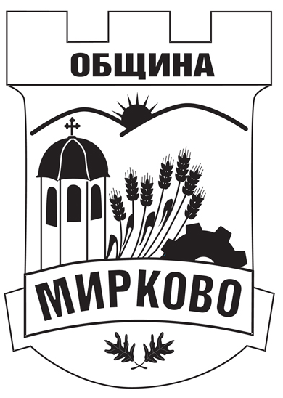
ДО
КМЕТА НА ОБЩИНА МИРКОВО
С. МИРКОВО
ОБЩИНА МИРКОВО
СОФИЙСКА ОБЛАСТ
Вх. № ………………………… / …………………

З А Я В Л Е Н И Е
ЗА ИЗДАВАНЕ НА УДОСТОВЕРЕНИЕ ЗА НАЛИЧИЕ ИЛИ ЛИПСА НА ПРЕТЕНЦИИ ЗА ВЪЗСТАНОВЯВАНЕ НА СОБСТВЕНОСТТА ВЪРХУ НЕДВИЖИМИ ИМОТИ

От .……………………………………………………………………………………………………….. ,
ЕГН…………………………………, живущ в гр./ с. ………………………., общ …………….……, ул.…..…………………………….………………, №:….………, вх.….….…, ет. …...…, ап. ……...…,
тел.…………………….…………,факс…………………,електронна поща…………...………………,

УВАЖАЕМА/И Г-ЖО/Г-Н……………………………..,
Моля, да ми бъде издадено удостоверение за наличието или липсата на реституционни претенции за недвижим имот, представляващ.......................................................................................
……………………………………………………………………………………………………………...
/описание на имота по кадастрална карта-с. Мирково или по действащия план на населеното място/
находящ се...................................................................................................................................................
…………………………………………………………………………………...…………………………
/адрес/
Приложения:
- Документ за самоличност и/или нотариално заверено пълномощно /*Необходими само за легитимиране на заявителя или упълномощеното от него лице при подаване на заявлението/;
- Актуална скица на имота;
- Документ за платена такса.

Моля, изберете начин, по който да Ви бъде предоставен издаденият документ:
- Лично или чрез упълномощено лице;
- Чрез лицензиран пощенски оператор на адрес:...........................................................................
…………………………………………………………………………………, като декларирам, че пощенските разходи са за моя сметка, платими при получаването му.

Моля, изберете вида на услугата:
 Обикновена услуга  Бърза услуга  Експресна услуга

ЗАЯВИТЕЛ: ................................... Дата: ........................................ (подпис) ден, месец, година

